ТЕМА 4. ОБЛІК ДОВГОСТРОКОВИХ АКТИВІВ ЗА МСБО

План
- Методологія обліку та оцінки основних засобів за МСБО 16
- Методологічні засади обліку та оцінки нематеріальних активів за МСБО 38
- Специфіка визнання, оцінки та трансформації інвестиційної нерухомості за МСБО 40
- Зменшення корисності (знецінення) активів (МСБО 36)

Метою вивчення теми є засвоєння теоретичних знань та методичних підходів до обліку довгострокових активів (основних засобів та нематеріальних активів) відповідно до вимог МСФЗ. Навчитися розрізняти критерії визнання матеріальних і нематеріальних об’єктів, обґрунтовувати вибір моделі подальшої оцінки (за собівартістю або переоцінкою), самостійно визначати параметри амортизації (строк служби та ліквідаційну вартість) та опанувати механізм тестування активів на знецінення.

Ключові терміни та поняття: основні засоби, нематеріальні активи, знецінення (зменшення корисності), сума очікуваного відшкодування, ліквідаційна вартість, строк корисного використання, справедлива вартість, цінність використання, капіталізація витрат, накопичена амортизація

- Методологія обліку та оцінки основних засобів за МСБО 16
Відповідно до МСБО 16, «основні засоби – це матеріальні активи, які підприємство утримує з метою використання їх у процесі виробництва, постачанні товарів і наданні послуг, здавання в оренду іншим особам або для адміністративних цілей та які, як очікується, використовуватимуться протягом більше ніж одного періоду».
Основні засоби відображаються у Звіті про фінансовий стан (Баланс) підприємства, при відповідності загальним критеріям визнання активів, а саме: існує ймовірність, що підприємство отримає у майбутньому економічні вигоди, пов’язані з використанням цього активу; його собівартість може бути достовірно визначена чи оцінена.
Об’єкт основних засобів, що відповідає критеріям визнання активу, оцінюють за його первісною собівартістю. Собівартість об’єкта основних засобів включає:
- ціну придбання, в т.ч. імпортні мита та відшкодовані податки на придбання після вирахування будь-яких торговельних знижок;
– будь-які витрати, безпосередньо пов’язані із доставкою активу до місцеперебування та приведення у робочий стан, необхідний для його експлуатації таким чином, як передбачував управлінський персонал;
– попередньо оцінені витрати на демонтаж і переміщення активу, а також відновлення території тією мірою, якою вони визнаються як забезпечення згідно із МСБО 37 «Забезпечення, умовні зобов’язання та умовні активи».
Згідно з МСБО 16, визначено такі моделі обліку основних засобів: модель собівартості та модель переоцінки (рис. 1).

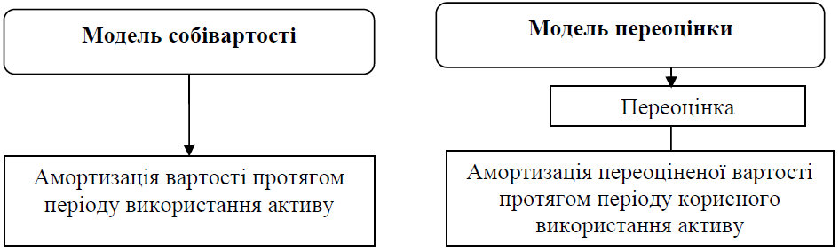
Рисунок 1 – Моделі обліку основних засобів згідно із МСБО 16

Після визнання активом об’єкт основних засобів обліковують за:
– його первісною (історичною) собівартістю;
– мінус будь-яка накопичена амортизація;
– мінус будь-які накопичені збитки від зменшення корисності активу.
Об’єкт основних засобів, справедливу вартість якого можна достовірно оцінити, обліковують за: переоціненою сумою, що є його справедливою вартістю на дату переоцінки; мінус, будь-який наступний накопичений знос і подальші накопичені збитки від зменшення корисності активу.
За потреби переоцінки об’єкта основних засобів переоцінці підлягає увесь клас основних засобів, до якого він належить. Переоцінка проводиться не обов’язково кожного року, але із достатньою регулярністю, щоб відображати поточну ринкову вартість такого об’єкта.
У МСБО 16 наводиться три методи амортизації, які широко застосовуються:
– метод прямолінійного списання однакові амортизаційні відрахування здійснюються кожного року протягом строку експлуатації активу;
– метод суми одиниць продукції – амортизаційні нарахування базуються на випуску продукції протягом періоду, порівняному з загальною продуктивністю активу;
– метод зменшення залишку – більші амортизацій нарахування здійснюються на початку терміну експлуатації активів, а потім зменшується кожного року в рік, але не зменшується до нуля.
Термін корисної експлуатації активу та метод амортизації переглядають щорічно для забезпечення їхньої прийнятності. Якщо здається, що вони неприйнятні, будь-які зміни терміну експлуатації або методу амортизації – це «зміни в обліковій оцінці» та, згідно з МСБО 8, «Облікова політика, зміни в облікових оцінках та помилки», амортизаційні відрахування потрібно змінити в поточному та майбутніх періодах (тобто ретроспективні зміни не здійснюють).
При методі прямолінійного списання вартість об’єкта основних засобів списують рівними частинами протягом усього терміну його терміну корисної експлуатації. Сума щорічних амортизаційних відрахувань може бути розрахована двома способами.
При першому способі розрахунок здійснюють діленням вартості об’єкта, що підлягає амортизації, на термін його корисної експлуатації.
При другому способі суму щорічних відрахувань визначають множенням установленої чи розрахованої річної норми амортизації на первісну вартість об’єкта (за вирахуванням його ліквідної вартості).
Також МСБО 16 наводить кумулятивний метод нарахування амортизації та метод зменшення залишку.
Кумулятивний метод – це метод суми чисел років. Сума чисел років – це результат сумування порядкових номерів тих років, протягом яких функціонує об’єкт основних засобів.
При методі зменшення залишку як норму амортизації використовують подвоєну ставку амортизаційних відрахувань, яка розраховується методом прямолінійного списання. Для визначення річної суми амортизаційних відрахувань отриману норму амортизації необхідно помножити на балансову вартість об’єкта на початок звітного року.
Приклад 1. Обладнання придбано 1 вересня за 180000 євро, нормальний термін служби - 5 років. Введено обладнання в експлуатацію 20 вересня ліквідаційну вартість приймаємо за нуль. При лінійній системі амортизації річна норма дорівнює 20% (100/5). Амортизація нараховується з 20 вересня (з дати введення в експлуатацію), тобто в першому році амортизацію нараховують за 100 днів. За прискореним зменшенням залишку амортизацію починають нараховувати з дати придбання, тобто 1 вересня.

Таблиця 1 – Розрахунок амортизації прямолінійним методом
Роки | Первісна вартість | Річна сума амортизації | Накопичений знос | Залишкова вартість (2-4)
1 | 2 | 3 | 4 | 5
100 дн | 180000 | 10000(36000×100÷360) | 10000 | 170000
1 | 180000 | 36000 | 46000 | 134000
2 | 180000 | 36000 | 82000 | 98000
3 | 180000 | 36000 | 118000 | 62000
4 | 180000 | 36000 | 154000 | 26000
5 | 180000 | 26000(180000-154000) | 180000 | 0

Амортизаційна вартість = первісна – ліквідаційна = 180000 євро Амортизація річна = АВ/n = 180000/5 = 36000 євро
Сума амортизаційних відрахувань за останній рік визначається як різниця між залишковою вартістю об’єкта на початок останнього року та його ліквідаційною вартістю.

Таблиця 2 – Розрахунок амортизації методом зменшення залишку (дегресивна система)
Роки | Первісна вартість | Річна сума амортизації | Накопичений знос | Залишкова вартість (2-4)
1 | 2 | 3 | 4 | 5
120 дн | 180000 | 24000 (180000×40%/100)× 120/360) | 24000 | 156000
1 | 180000 | 62400 (156000×40%) | 86400 | 93600
2 | 180000 | 37440 (93600×40%) | 123840 | 56160
3 | 180000 | 28080 (56160/2) | 151920 | 28080
4 | 180000 | 28080 | 180000 | –
5 | 180000 | – | – | –

Річна норма амортизації за прискореним методом 40 % (100/5 × 2) Щорічна сума амортизації визначається за залишковою вартістю скоригованою на річну норму амортизації
У випадку, коли сума нарахованої амортизації менша, ніж половина залишкової вартості (56160 × 40% = 22464 євро), залишкову вартість зараховують до витрат однаковими частинами протягом двох років (56160/2 =28080 євро).

Таблиця 3 – Розрахунок кумулятивним методом
Роки | Первісна вартість | Розрахунок | Річна сума амортизації | Накопичений знос | Залишкова вартість (2-4)
1 | 2 | 3 | 4 | 5 | 6
1 | 18000 | 18000×5/15=60000 | 60000 | 60000 | 120000
2 | 18000 | 18000×4/15=48000 | 48000 | 108000 | 72000
3 | 18000 | 18000×3/15=36000 | 36000 | 144000 | 36000
4 | 18000 | 18000×2/15=24000 | 24000 | 168000 | 12000

Фінансова звітність повинна розкривати таку інформацію про кожний клас основних засобів:
а) методи амортизації, які використовувалися до основних засобів;
б) бази оцінки, які застосовували для розрахунку балансової вартості. Якщо застосовували, більше ніж одну базу, потрібно розкривати інформацію про балансову вартість за цією базою у кожній категорії;
в) враховані строки корисної експлуатації або норми амортизації;
г) балансову вартість та суму накопиченої амортизації (разом з накопиченим збитком від зменшення корисності активів) на початок і кінець періоду;
д) узгодження балансової вартості на початок та кінець періоду, що відображає: надходження; вибуття; придбання у результаті об’єднання компаній; збільшення чи зменшення протягом періоду, які виникають в наслідок переоцінок. А також унаслідок збитків від зменшення корисності, визнаних чи сторнованих безпосередньо в капіталі за МСБО 36 «Зменшення корисності активів; збитки від зменшення корисності, визнані у Звіті про прибутки та збитки протягом певного періоду за МСБО 36; збитки від зменшення корисності, сторновані в Звіті про прибутки та збитки протягом певного періоду за МСБО 36; амортизацію; чисті курсові різниці, які виникають при переведенні фінансових звітів іноземних компаній; та інші зміни.
Фінансова звітність також повинна розкривати додаткову інформацію про:
а) суму видатків, визнаних в балансовій вартості об’єкту основних засобів у процесі будівництва;
б) наявність і суми обмежень на права власності, а також основні засоби, які передані для забезпечення зобов’язання;
в) суму контрактних зобов’язань, які пов’язані із придбанням основних засобів;
г) якщо інформація не розкрита окремо у Звіті про прибутки та збитки, то суму компенсації, отриману від третіх сторін за об’єкти основних засобів, корисність яких зменшилась, та які були втрачені або передані, і включені в прибуток чи збиток.
Підприємству потрібно розкривати інформацію про характер та вплив змін у обліковій оцінці, які суттєво вплинули протягом звітного періоду, або які, як очікується, суттєво вплинуть у подальших періодах згідно з МСБО 8 «Облікова політика, зміни в облікових оцінках та помилки». Таке розкриття інформації може бути наслідком зміни в оцінках щодо:
а) попередньо оцінених витрат на демонтаж і переміщення об’єктів основних засобів чи відновлення території;
б) сум ліквідаційної вартості;
в) термінів корисної експлуатації;
г) методу нарахування амортизації.
Якщо об’єкти основних засобів наведено за переоціненими сумами, потрібно розкривати таку інформацію:
а) чи був залучений незалежний оцінювач;
б) дату чинності переоцінки;
в) методи та значні припущення, які застосовувалися під час оцінки справедливої вартості об’єктів;
г) міра, якою справедливу вартість об’єктів установлювали прямо посиланням на ціни, діючі на активному ринку або нещодавні ринкові операції між незалежними сторонами, або оцінювали, використовуючи інші методи оцінки;
д) дооцінку, яка вказує на зміну протягом періоду, та будь-які обмеження щодо розподілу залишку серед акціонерів (учасників);
д) для кожного переоціненого класу основних засобів, балансову вартість, яка була б визнана у разі відображення активів за моделлю собівартості.

- Методологічні засади обліку та оцінки нематеріальних активів за МСБО 38
Згідно з п. 8 МСБО 38 «Нематеріальні активи», «нематеріальний актив – це немонетарний актив, який не має фізичної форми та може бути ідентифікований». До нематеріальних активів відносять: ліцензії, патенти, авторські права, кінофільми, франшизи, маркетингові права та ін.
Нематеріальний актив визнається, якщо виконуються всі три умови (рис. 2).

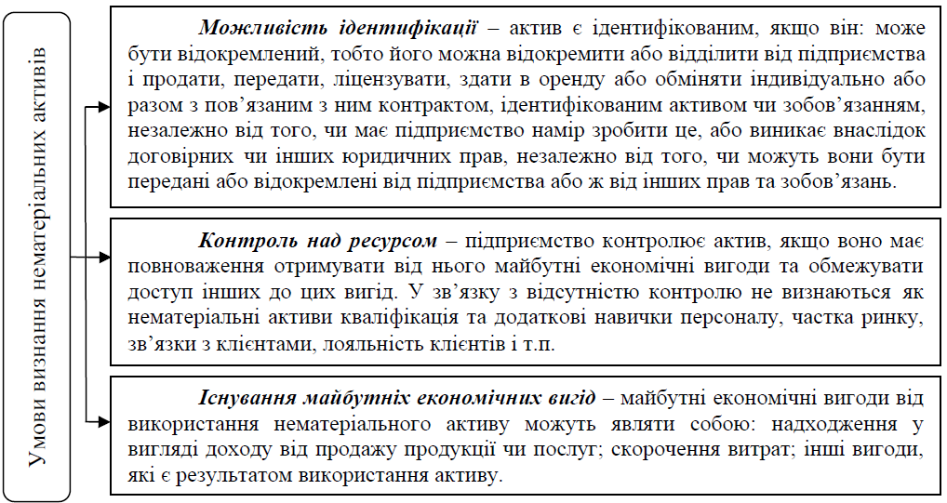
Рисунок 2 – Умови визнання нематеріальних активів згідно МСБО 38 «Нематеріальні активи»

Підприємство може отримувати нематеріальні активи різними шляхами (табл. 4).

Таблиця 4 – Шляхи надходження нематеріальних активів на підприємство
Купівля  відокремлено | Купівля як частини об’єднання бізнесу | Надходження шляхом обміну | Створення (виробництво) самостійно | Надходження за рахунок державних ґрантів
1 | 2 | 3 | 4 | 5
– ціна придбання;  – ввізне мито та невідшкодовувані податки;  – витрати на виплати працівникам та на гонорари спеціалістам, які виникають безпосередньо під час приведення активу до стану придатного до використання;  – витрати на перевірку належного функціонування такого активу. | Відповідно до МСФЗ 3 собівартістю є його справедлива вартість на дату придбання | Справедлива вартість, за винятком (якщо операція з обміну позбавлена комерційної сутності або неможливо достовірно оцінити справедливу вартість ані отриманого ані переданого активу. | Первісна собівартість | Справедлива вартість або номінальна вартість із врахуванням будь-яких видатків, які прямо належать до підготовки активу до його використання за призначенням

Модель обліку за собівартістю означає, що нематеріальний актив після визнання обліковується за первісною вартістю за мінусом накопиченої амортизації та накопичених збитків від зменшення корисності (рис. 3).

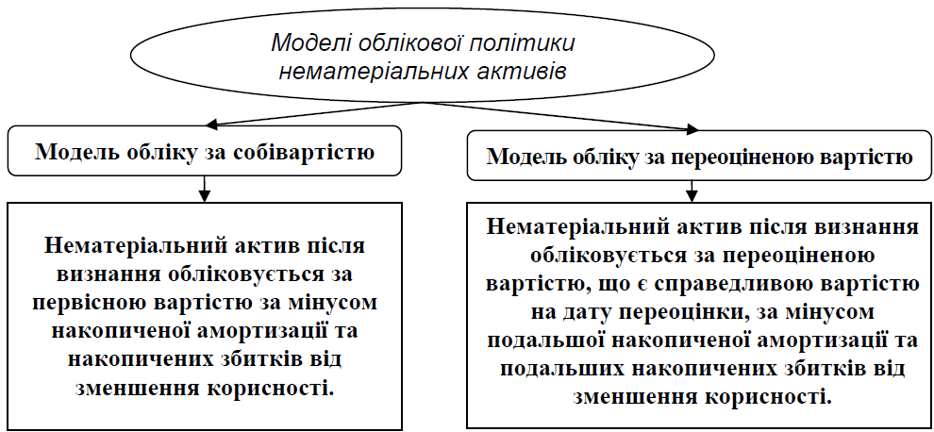
Рисунок 3 – Моделі облікової політики нематеріальних активів за МСФЗ

Відмінністю є те, що для переоцінки нематеріальних активів справедлива вартість повинна визначатися на підставі інформації активного ринку. Активний ринок – це ринок, де господарські операції з активами або зобов’язаннями відбуваються достатньо часто та в обсягах, що забезпечують інформацію про ціни на безперервній основі.
Облік нематеріальних активів залежить саме від його терміну корисної експлуатації:
– активи із кінцевим терміном амортизуються;
– активи із невизначеним терміном – амортизації не підлягають.
Термін корисної експлуатації нематеріальних активів, які виникають внаслідок договірних або інших юридичних прав (наприклад, ліцензії), не має перевищувати термін дії таких прав, проте може бути коротшим в залежності від періоду, протягом якого підприємство має намір використовувати такий актив.
Вартість нематеріального активу із кінцевим терміном експлуатації, який підлягає амортизації, має розподілятися на систематичній основі протягом терміну його корисної експлуатації.
Критерії, що зумовлюють нарахування амортизації, можна подати у вигляді схеми (рис. 4).

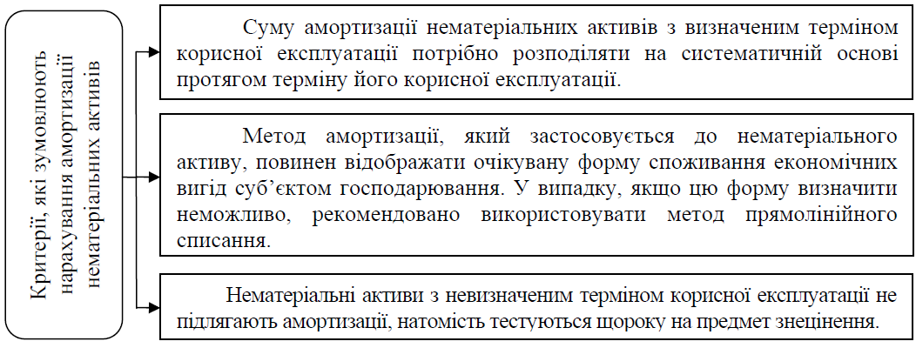
Рисунок 4 – Критерії, які зумовлюють нарахування амортизації нематеріальних активів

МСБО 38 визначає, що ліквідаційна вартість нематеріального активу дорівнює нулю, окрім випадків, коли:
– є активний ринок для нематеріальних активів;
– є зобов’язання третьої особи придбати актив наприкінці терміну його корисної експлуатації;
– ліквідаційну вартість можна визначити із посиланням на активний ринок;
– є висока ймовірність того, що такий ринок існуватиме наприкінці терміну корисної експлуатації активу.
Мають переглядатися щонайменше на кінець кожного звітного періоду: період та метод амортизації нематеріальних активів із кінцевим терміном експлуатації. Підприємство зобов’язане оцінювати зменшення корисності нематеріального активу із невизначеним терміном корисної експлуатації шляхом порівняння суми очікуваного відшкодування із його балансовою вартістю: щорічно та за наявності індикаторів можливого зменшення корисності нематеріального активу.
Термін корисної експлуатації активу, який не амортизується, необхідно переглядати кожного періоду задля встановлення фактів й обставин, які підтверджують невизначеність такого терміну. За умови відсутності такого підтвердження, зміна терміну корисної експлуатації нематеріального активу із невизначеного на кінцевий, обліковується як зміна облікової оцінки. Однак варто враховувати, що такий перегляд терміну корисної експлуатації є індикатором того, що актив міг утратити свою корисність.
Згідно з МСБО 38, для кожного класу нематеріальних активів необхідно розкривати:
– чи є строк корисної експлуатації визначеним або невизначеним; якщо він визначений, тоді терміни корисної експлуатації чи застосовані норми амортизації;
– методи амортизації, які застосовуються для нематеріальних активів із визначеними термінами корисної експлуатації;
– накопичену амортизацію (об’єднану з накопиченими збитками від зменшення корисності) та балансову вартість на початок і кінець періоду;
– статтю (статті) звіту про прибутки та збитки, в яку (які) включено амортизацію нематеріальних активів;
– детальне узгодження балансової вартості на початок та на кінець періоду;
– додатки, розглядаючи окремо ті, що з’явилися внаслідок внутрішніх розробок і внаслідок об’єднання компаній;
– продаж і списання;
– зменшення або збільшення за період внаслідок переоцінки і внаслідок втрат через знецінення, визнаних або сторнованих безпосередньо в капіталі;
– втрати через знецінення, сторновані у Звіті про прибутки та збитки за період, відповідно до МСБО 36 (якщо такі є);
– визнана амортизація за період;
– чисті курсові різниці, що виникають при проведенні фінансових звітів іноземної установи, а також – інші зміни у балансовій вартості за звітний період.

3. Специфіка визнання, оцінки та трансформації інвестиційної нерухомості за МСБО 40
Згідно з МСБО 40 «Інвестиціна нерухомість», під інвестиційною нерухомістю розуміють «нерухомість (земля чи будівля, або частина будівлі, або їх поєднання), утримувану (власником або орендарем за угодою з фінансової оренди) з метою отримання орендних платежів або збільшення вартості капіталу чи для досягнення обох цілей, а не для:
а) використання у виробництві, при постачанні товарів, наданні послуг або для адміністративних цілей;
б) продажу за умов звичайної господарської діяльності».
Критерії визнання інвестиційної нерухомості узгоджуються з критеріями, наведеними у Концептуальній основі МСФЗ. Інвестиційна нерухомість має визнаватися як актив тоді, коли:
а) собівартість інвестиційної нерухомості може бути оцінена достовірно;
б) існує ймовірність того, що підприємство отримує майбутні економічні вигоди, що пов’язані з цією інвестиційною нерухомістю (рис. 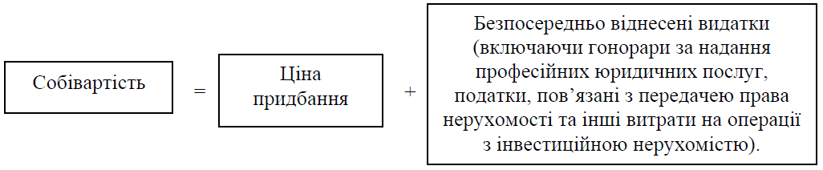
Рисунок 5 – Розрахунок інвестиційної нерухомості за собівартістю

Переведення нерухомості до складу інвестиційної нерухомості чи виведення з неї необхідно здійснювати тоді і тільки тоді, коли відбувається зміна у використанні такої нерухомості (табл. 5).

Таблиця 5 – Переведення нерухомості до складу інвестиційної нерухомості
Тип операцій | Обліковий підхід до переведення
Початок поліпшення з метою продажу (інвестиційна нерухомість - запаси) | Собівартість є справедливою вартістю на дату переходу права.
Початок зайняття власником (інвестиційна нерухомість – нерухомість, що зайнята власником) | Собівартість є справедливою вартістю на дату переходу права.
Закінчення зайняття власником (нерухомість, зайнята власником, – інвестиційна нерухомість) | МСБО 16 застосовується до дати переходу права, тобто будь-яка різниця є переоцінкою за МСБО 16.
Завершення будівництва або поліпшення (активи у процесі будівництва – інвестиційна нерухомість) | Будь-яка різниця порівняно зі справедливою вартістю визнається у прибутку / збитку за період.
Початок операційної оренди іншою стороною (запаси – інвестиційна нерухомість) | Будь-яка різниця порівняно з справедливою вартістю – це прибуток або збиток за період.

Інвестиційну нерухомість необхідно оцінювати первісно за собівартістю.
Інвестиційна нерухомість, яка збудована самим підприємством, оцінюється за собівартістю на дату завершення будівництва або модернізації цієї нерухомості.
Первісна собівартість нерухомості, яка одержана у фінансову оренду та класифікована як інвестиційна нерухомість, визначається за МСБО 17 «Оренда»:
а) актив має бути визнаним за нижчою із оцінок – за справедливою вартістю нерухомості чи за теперішньою вартістю мінімальних орендних платежів;
б) еквівалентна сума визнається як зобов’язання підприємства.
За вимогами МСБО 40 підприємству потрібно обрати одну з двох моделей оцінки після первісного визнання (рис. 4.6). Облікова політика, яка обрана, має бути застосована до всієї інвестиційної нерухомості, за винятком нерухомості, яка утримується для надання в операційну оренду та до якої оцінка за собівартістю не може бути застосована.

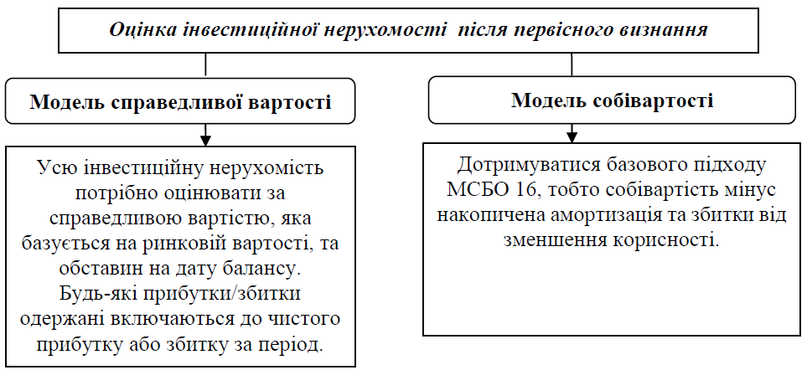
Рисунок 6 – Оцінка інвестиційної нерухомості після первісного визнання

Переведення до інвестиційної нерухомості (або з інвестиційної нерухомості) потрібно здійснювати тоді і тільки тоді, коли відбувається зміна у застосуванні, що засвідчується:
а) початком зайняття власником – у випадку переведення з інвестиційної нерухомості до нерухомості, яка зайнята власником;
б) закінченням зайняття власником – у випадку переведення з нерухомості, яка зайнята власником, до інвестиційної нерухомості;
в) початком покращення з метою реалізації – у випадку переведення з інвестиційної нерухомості до запасів;
г) початком операційної оренди іншою стороною – у випадку переведення із запасів до інвестиційної нерухомості.

4. Зменшення корисності (знецінення) активів (МСБО 36)
Мета МСБО 36– встановити процедури, які підприємство застосовує для того, щоб балансова вартість його активів не перевищувала їхню суму очікуваного відшкодування.
Об’єкти, що підпадають під дію МСБО 36:
- основні засоби (МСБО 16);
- нематеріальні активи (МСБО 38);
- інвестиційна нерухомість, що обліковується за собівартістю (МСБО 40);
- гудвіл.
Підприємство повинно на кожну звітну дату перевіряти наявність ознак того, що актив міг знецінитися.

Таблиця 6 – Класифікація ознак знецінення активів
Зовнішні джерела інформації | Внутрішні джерела інформації
Суттєве падіння ринкової вартості активу (більше, ніж від плину часу). | Наявність доказів фізичного пошкодження або застарілості активу.
Негативні зміни в технологічному, ринковому, економічному або юридичному середовищі. | Суттєві зміни в інтенсивності або способі використання активу (плани з ліквідації, консервації).
Зростання ринкових відсоткових ставок (що зменшує теперішню вартість активу). | Економічна ефективність активу є (або буде) гіршою, ніж очікувалося.
Ринкова капіталізація компанії нижча за вартість її чистих активів. | Призупинення будівництва або розвитку активу.

Сума очікуваного відшкодування – це найбільша з двох величин:
- Справедлива вартість за вирахуванням витрат на продаж (ціна, яку можна отримати при продажу активу).
- Цінність використання (теперішня дисконтована вартість майбутніх грошових потоків від експлуатації активу).
Алгоритм визначення збитку від знецінення:
- якщо Балансова вартість > Сума очікуваного відшкодування → Визнається збиток від знецінення;
- якщо Балансова вартість ≤ Сума очікуваного відшкодування → Знецінення немає.
Якщо неможливо оцінити суму відшкодування для окремого активу (наприклад, окремий верстат у конвеєрі не приносить дохід сам по собі), тест проводиться для ОГГК (одиниці, що генерує грошові кошти).
ОГГК – це найменша ідентифікована група активів, яка генерує грошові надходження, що значною мірою не залежать від надходжень від інших активів.
Порядок відображення збитку від знецінення в обліку залежить від того, за якою моделлю обліковується актив:

Таблиця 7 – Облік збитку від знецінення
Ситуація | Де відображається збиток
Актив обліковується за собівартістю | Визнається як витрати у Звіті про прибутки та збитки.
Актив обліковується за переоціненою вартістю | Спочатку зменшує суму резерву переоцінки в капіталі, а залишок – у витрати.

Якщо в наступних періодах ознаки знецінення зникли або зменшилися, збиток може бути сторнований (крім Гудвілу – знецінення гудвілу ніколи не відновлюється).
Балансова вартість активу після відновлення не повинна перевищувати ту вартість, яка була б визначена (за вирахуванням амортизації), якби збиток від знецінення не був визнаний раніше.
При розкритті інформації за МСБО 36 підприємство має вказати:
- суму збитків від знецінення за кожним класом активів;
- події та обставини, що призвели до визнання збитків;
- методи, використані для оцінки справедливої вартості (рівні ієрархії) або ставку дисконтування для цінності використання.

Питання для самоконтролю
- Які критерії повинні бути одночасно виконані для визнання об’єкта основним засобом згідно з МСБО 16?
- Які витрати включаються до первісної собівартості основних засобів, а які повинні визнаватися витратами періоду?
- Чим відрізняється модель переоцінки від моделі собівартості при подальшій оцінці необоротних активів?
- Які фактори повинно враховувати підприємство при встановленні строку корисного використання активу?
- У чому полягає суттєва різниця між етапами «дослідження» та «розробка» при створенні внутрішньо генерованих нематеріальних активів (МСБО 38)?
- Які особливі умови ідентифікації існують для нематеріальних активів порівняно з основними засобами?
- Сформулюйте визначення інвестиційної нерухомості та наведіть приклади об’єктів, що не можуть бути до неї віднесені.
- Опишіть порядок відображення зміни справедливої вартості інвестиційної нерухомості у фінансовій звітності.
- Що таке «сума очікуваного відшкодування» і як вона розраховується згідно з МСБО 36?
- Який порядок розподілу збитку від знецінення між активами всередині однієї одиниці, що генерує грошові кошти (ОГГК)?

Теми для власних наукових досліджень студента
- Проблеми та перспективи застосування моделі переоцінки основних засобів в умовах воєнного стану в Україні.
- Облік витрат на демонтаж та рекультивацію земель як складова первісної вартості активів.
- Нематеріальні активи в цифровій економіці: питання визнання криптовалют та доменних імен.
- Вплив вибору методу амортизації на показники фінансового стану та інвестиційну привабливість компанії.
- Порівняльний аналіз обліку гудвілу та інших нематеріальних активів при об’єднанні бізнесу.
- Інвестиційна нерухомість: вибір моделі оцінки та її вплив на волатильність чистого прибутку.
- Професійне судження при визначенні термінів корисного використання активів із невизначеним строком експлуатації.
- Особливості тестування на знецінення активів у галузях з високим рівнем технологічного оновлення.
- Облік витрат на розробку програмного забезпечення: капіталізація проти експансування.
- Методологія визначення цінності використання активу: підходи до вибору ставки дисконтування.
- Взаємозв’язок МСБО 36 та МСБО 16: відображення відновлення корисності раніше уцінених активів.
- Облік лізингових операцій та їх вплив на склад довгострокових активів орендаря.
- Проблеми оцінки справедливої вартості інвестиційної нерухомості за відсутності активного ринку.
- Вплив екологічних факторів (ESG) на оцінку та знецінення довгострокових активів.
- Трансформація звітності: переведення активів із категорії «основні засоби» до «утримуваних для продажу».

